Бегония лотосовидная Феаста (Begonia feastii hort.)

Растение сползучим стеблем, округлыми, округлоэллиптическими или округлояйцевидными, блестящими, темно-зелеными, красными с обратной стороны листьями. Черешки листьев светло-зеленые или бесцветные. Цветет с конца января по май. Цветки небольшие, до 1,5 см в диаметре, нежно-розовые, собраны в рыхлую ажурную кисть на цветоносе высотой 50-55 см. В культуре широко распространена. Очень неприхотлива к освещению и температурным перепадам. Оптимальная температура - 18-20 градусов по Цельсию. При культивировании на юго-западных и юго-восточных окнах цветет обильно, в светлых помещениях - редко, на южных листья часто теряют декоративность из-за солнечных ожогов. Поливать следует равномерно на протяжении всего года. Размножается легко листьями и частями ползучих побегов - корневищ, можно размножать также и семенами.
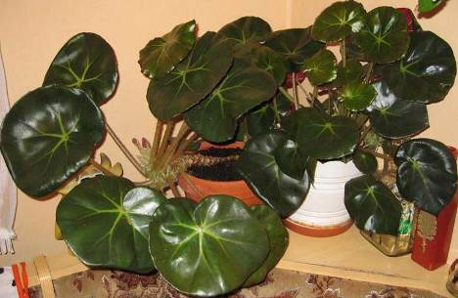
Рекомендуется для любых жилых помещений, магазинов и заводских цехов со слабой загрязненностью воздуха.

Бегония борщевиколистная
Бегония борщевиколистная — Begonia heracleifolia Cham, et Schlecht. (сем. бегониевые).
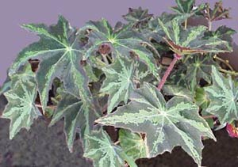
Родина — Мексика. Многолетнее лиственное растение с лежачими стеблями, от которых отходят на длинных, грубоворсистых, сочных черешках дланевидные мощные листья с 5—9 ланцетовидными зубчатыми лопастями. Листья темно-черновато-зеленые, переходящие в светло-зеленые вблизи жилок, с резко выделяющимися светло-зелеными жилками вдоль каждой доли листа. Нижняя сторона листа местами светло - зеленая, главным образом вдоль жилок, которые выпуклы и рельефны. Светлые участки листа перемежаются с участками красноватого тона, отчего на верхней стороне наложение красного на зеленый создает черновато-зеленоватую мраморность листовой поверхности, делая листья очень нарядными и необычными. Розовые цветки собраны в соцветия. Размножается семенами и вегетативно: черенками, делением куста. Растет под люминесцентными лампами. Красива при одиночном расположении, в рыхлых группах, в пристенном оформлении. Тенеустойчива. После гибели листьев их следует удалять, так же как и опавшие цветки. Отлично растет на ионитных субстратах и в гидропонной культуре.

Бальзамин комнатный
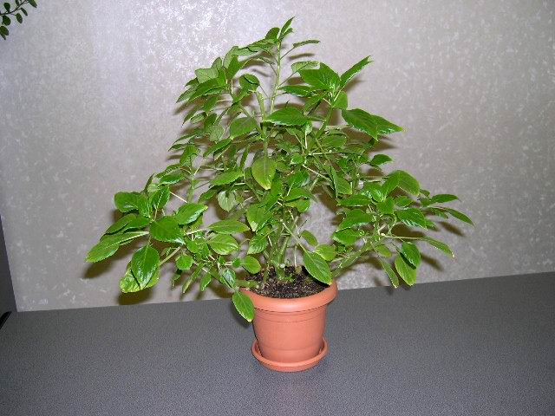
Родина — тропическая Африка. Стебель водянистый, светло-розовый, полупрозрачный, прямостоячий, высотой 40—50 см, хорошо облиственный, раскидистый, густо покрытый супротивными листьями. Листовая пластинка ланцетовидная, к черешку зауженная. Края листовой пластинки мелкозубчатые. Листья по окраске почти черно-пурпуровые с яркими, светлыми жилками. Черешки водянистые, короткие. Цветки многочисленные, одиночные, крупные, на короткой цветоножке, выходящей из пазухи листа, имеют длинные изогнутые шпорцы. Лепестки ярко-розовые, цветки свободно располагаются над листьями.
При размножении семенами иногда теряет свои декоративные свойства (лучше размножать верхушечными черенками длиной 3 см). Черенки укореняются быстро и легко на любом растворе и субстрате. Пересаженные в различные не очень большие емкости, они буйно цветут. Бальзамин свето-, тепло- и влаголюбив. Молодые растения цветут лучше старых (в возрасте нескольких лет). При тесном стоянии растений или недостаточно концентрированном растворе возможно опадение листьев. Сбрасывают листья также от холода и недостатка света.
Пригоден для создания эффектного внутреннего интерьера.

Фикус Робуста Ficus Robusta
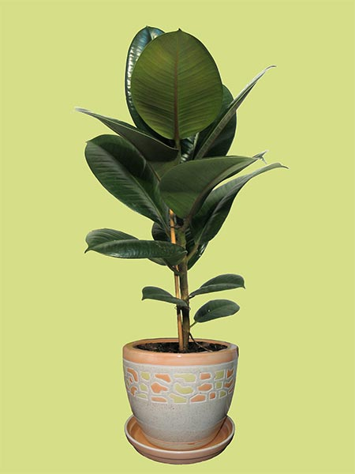
Температура: умеренная, зимой не ниже 12°С.
Освещение: полутень, от яркого солнечного света растение следует притенять.
Полив: поливать следует очень осторожно. Почве между поливами следует дать подсохнуть.
Поливают теплой водой, зимой - понемногу.
Влажность воздуха: летом полезно иногда опрыскивать листья.
Пересадка: следует избегать частых пересадок.
Пересаживают раз в два года весной до тех пор, пока растение
не станет слишком большим.
Размножение: зелеными стеблевыми черенками летом.
Для укоренения применяют фитогормоны и нижний подогрев.
Древовидные формы размножают воздушными отводками.

Толстянка древовидная, крассула, денежное дерево (Crassula arborescens)
Толстянка древовидная (Crassula arborescens) из семейства Толстянковые (Crassulaceae), или денежное дерево, родом из Южной Африки.
У нее толстый одревесневший ствол и листья, напоминающие монетки (считается, что эти самые дензнаки и приносит в дом). Любит солнце, поэтому лучше себя чувствует на южных или юго-восточных окнах. Летом требует небольшого притенения от палящего солнца.
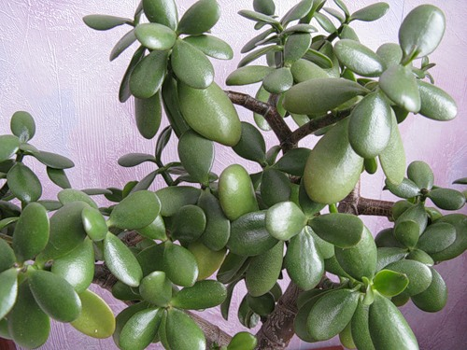
С наступлением холодов неплохо найти толстянке прохладное место, где при температуре 10-12 градусов и редком поливе она смогла бы перезимовать. В остальное время года полив умеренный, без чрезмерного (!) залива. С наступлением теплых дней можно вынести толстянку на балкон или в сад, где она будет набираться здоровья и сил после не всегда успешной зимовки в наших квартирах. На пользу ей также пойдет разница в дневных и ночных температурах.
Размножается черенками или листьями, которые нужно
воткнуть в землю или песок, закрыть банкой, умеренно
поливать и проветривать.

Драцена
Семейство драценовых. Родина - тропические районы Африки и Азии, Канарские острова.
За драценами все же нужен элементарный уход - протирание листьев от пыли, омолаживание старых растений, предоставление периода покоя, который длится с октября по январь.
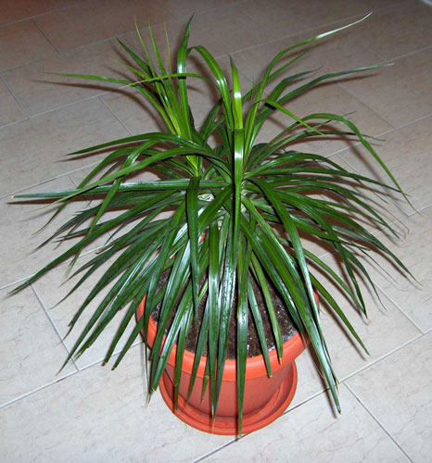
Освещение: Светлое место, полутень, не переносит прямых солнечных лучей. Многие считают драцену тенелюбивым растением, но на самом деле в темном месте она будет прозябать. Для хорошего роста и развития нужен интенсивный свет.
Полив: Летом обильный, зимой умеренный, но с учетом температуры
в помещении. Не переносит застоя воды в горшке или пересушки
земляного кома.
Влажность воздуха: Драцены устойчивы к сухому воздуху,
но требуют регулярного опрыскивания листьев при содержании их
зимой в комнатах с центральным отоплением. Периодически
устраивайте растению теплый душ, чтобы смыть пыль и освежить
растение.

Кливия
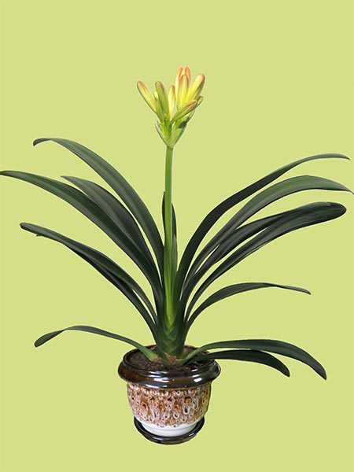
Семейство амариллисовых. Родина - Южная Африка. Кливия будет цвести из года в год, если ее правильно поливать и не оставлять на зиму в теплой комнате. Ей необходимо достаточно много места, а зимой необходимо предоставить период покоя в прохладном помещении с очень ограниченным поливом. Кливия не любит когда ее беспокоят - трогают лишний раз и переставляют с места на место. Кливия очень долгоживущее растение, при соответствующих условиях содержания доживает до 40 лет. Старые растения, растущие в кадках, не пересаживают, а только проводят подкормку удобрениями.
Кливия оранжевая или Кливия киноварная Clivia miniata - травянистое многолетнее растение. Не имеет стебля - листья собраны в прикорневую розетку. Листья ремневидной формы, темно-зеленого цвета до 60 см длиной. Выбрасывает соцветие из 10-12 цветков на конце высокого цветоноса ранней весной. Существуют формы с оранжевой, красной, желтой и кремовой окраской цветов. Плод ягода.
Освещение: Светлое место с притенением от прямых солнечных лучей летом. Хорошо себя чувствует кливия летом на свежем воздухе в притененном месте.
Полив: Довольно обильный с весны до осени.

Сенполия
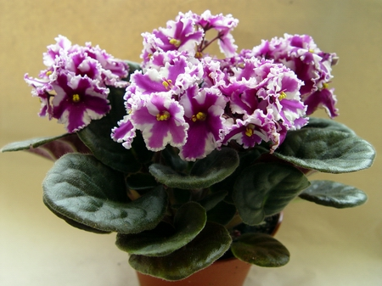
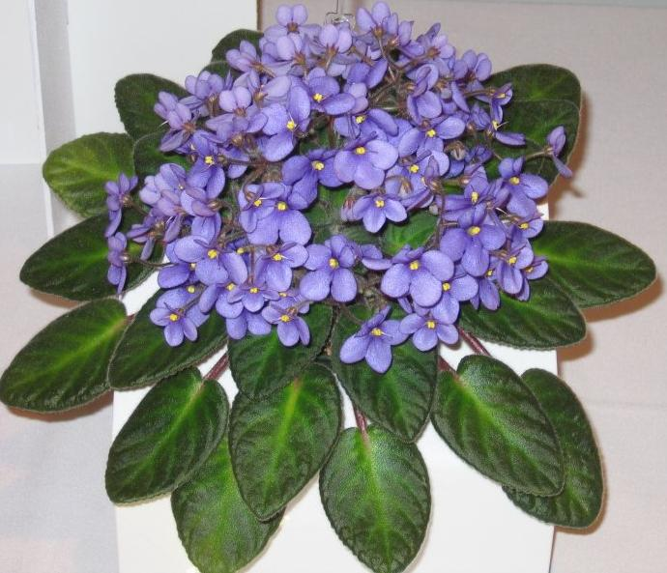
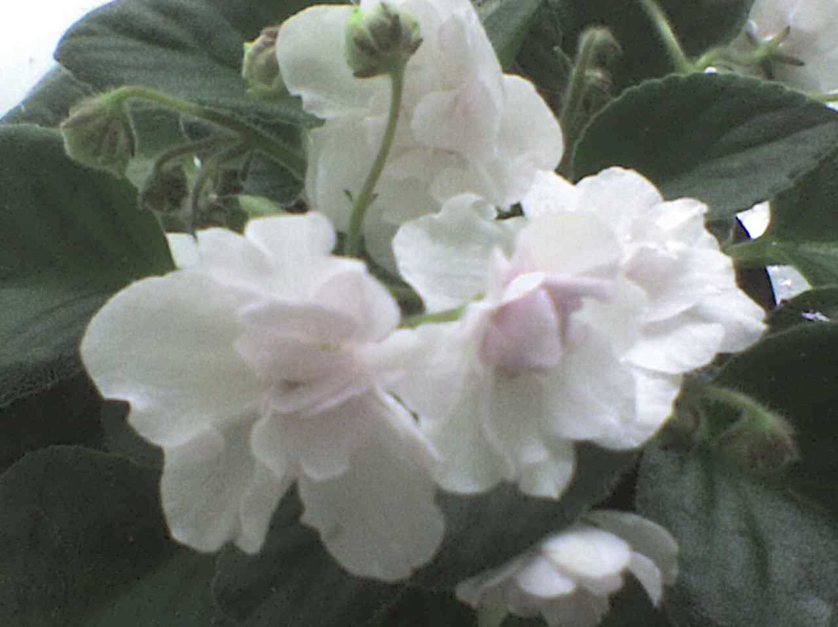
Семейство геснериевых. Родина сенполий Узамбарские горы Африки. Это растение является любимцем многих цветоводов. Природные узамбарские фиалки отличаются разнообразием окраски и форм цветков и листьев. Освещение: Яркий свет, с притенением от прямых солнечных лучей в самые жаркие часы. Лучшее место - подоконник восточного или западного окна. Желательно, чтобы свет равномерно освещал растение со всех сторон, для чего их периодически поворачивают на окне.
Полив: Поливают по мере подсыхания земляного кома, т.е. земля должна всегда быть влажноватой, но не залитой. Вода для полива должна быть теплой, мягкой, отстоянной не менее 12 часов. При поливе старайтесь, чтобы вода не попадала на листья. Можно поливать с поддона.
Влажность воздуха: Сенполии любят влажный воздух (около 50 %). Но опрыскивать сенполии не желательно - только во время цветения очень мелким распылением. Лучше всего поместить горшки с растениями на поднос с сырой галькой или влажным торфом. Батареи центрального отопления завесьте влажными полотенцами.

Эуфорбия (молочай)
Семейство Молочайные (Euphorbiaceae).
Род насчитывает более 2000 видов, широко распространенных по всему земному шару, главным образом в субтропических районах. Молочай гребенчатореберный (Euphorbia lophogona Lam.) - суккулентно-стеблевой кустарник до 50 см высоты. Ствол и ветви 4-5-реберные, наверху более утолщенные. Края ребер усажены бахромчатыми прилистниками. Листья 10-20 см длины, 5 см ширины, изумрудно-зеленые с белыми жилками, на длинном красном черешке.
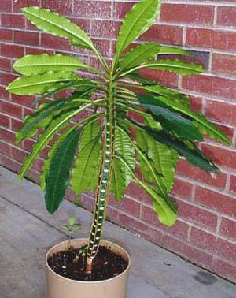
ПОЛИВ: умеренный с весны до осени, ограниченный зимой - в промежутках между поливами почве дают подсохнуть.
РАЗМНОЖЕНИЕ: размножают молочаи черенками. Черенкование проводят в самое жаркое время года - в июле, черенки высаживают в смесь песка с торфом, песка с перлитом или в чистый песок. Срезав черенок, дают вытечь млечному соку, срез присыпают древесным углем и подсушивают в течение 2-3 дней.
ТРУДНОСТИ: тля. Все растения сильно ядовиты! Млечный сок всех видов молочая может вызвать сильное раздражение кожи.

Гибискус (китайская роза)
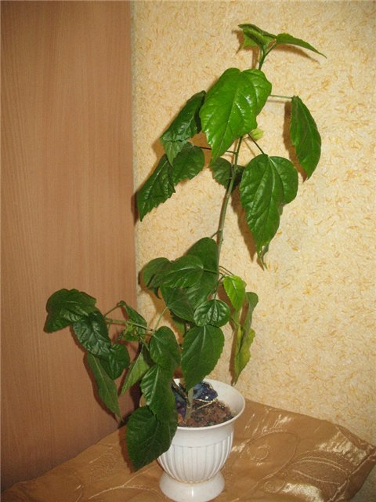
Вечнозеленый кустарник или маленькое дерево до 4,5 м высотой с буроватой, иногда почти черной корой на старых побегах. Листья до 15 см длиной, очередные, черешковые, яйцевидные или овальные, по крайней мере в верхней половине пильчатые, голые, блестящие. Цветки пазушные, одиночные, на длинных цветоножках, в основании их несколько линейных прицветников. Чашечка воронковидно- колокольчатая, зеленая, до 3 см длиной. Венчик раздельный, до 10-12 см в диаметре, пятичленный, различной окраски - от белой до желтой и темно-пурпурной. Тычиночные нити срастаются в трубку, которая далеко выдается из цветка и заключает в себе столбик пестика, увенчанный торчащим над трубкой рыльцем. Цветет почти круглый год. Цветки цветут только день или два, но при правильном уходе новые цветки будут появляться с весны до осени. Естественное время цветения - зима. Родина - Юго-Восточная Азия (Южный Китай) и Полинезия, северная Индия. В культуре ранее 1831 г. Известны многочисленные садовые формы, различающиеся по степени махровости, размерам и окраске цветков.
Местоположение летом светлое и солнечное, но защищенное от прямых солнечных лучей в полуденные часы. На воздухе может находиться на солнце. Зимует в светлом месте при температуре 14-16 градусов, что положительно сказывается на будущем цветении, однако может расти и при температуре около 20 градусов.

Сингониум
Название рода происходит от лат. Syn - объединенный, спайный и gone - семяпочка. 33 вида травянистых лиан и полуэпифитных растений, распространенных в Ц. и Ю. Америке. На родине в тропических лесах растет как лиана, образует многочисленные воздушные корни.
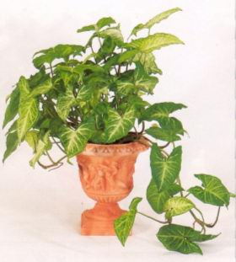
Вечнозеленые лазящие или стелющиеся растения. Распространены от Центральной Америки до Бразилии. В роде 20 видов. В культуре наиболее известны S. auritum и S. podophyllum - растения теплых оранжерей. Сингониум необычен тем, что с возрастом листья у него меняются. Листья молодых растений стреловидные, сидят на прямом черешке. Наиболее яркая окраска именно у молодых листьев. Со временем стебли вытягиваются и требуют опоры, появляются листья с четко выраженными долями. Можно сохранить ювенильный облик растения, если обрезать стебли по мере их образования.
Местоположение от светлого до слегка затененного, зимой содержат в светлом месте при температуре не ниже 18 (16) градусов. Прекрасно развиваются в теплых комнатах при температуре 18-22 градуса. Теневыносливы. Цветет в комнатах редко. Необходимо легкое притенение от прямых солнечных лучей.
Полив в течение всего года почву поддерживают в умеренно влажном состоянии, используя мягкую воду комнатной температуры. Летом полив обильный, зимой полив уменьшают.

